Ioneasa Tudor-Alexandru

1309A

Documentație pentru site-ul halfcat.com

halfcat.com este un site de muzică construit cu ajutorul [API-ului SoundCloud](https://developers.soundcloud.com/).

Componentele site-ului:

* Pagina de pornire

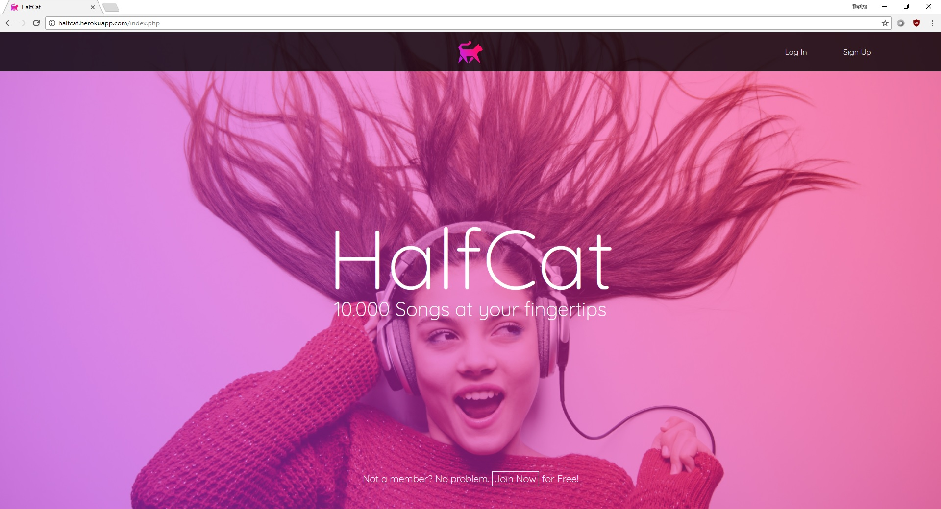

* Aplicația

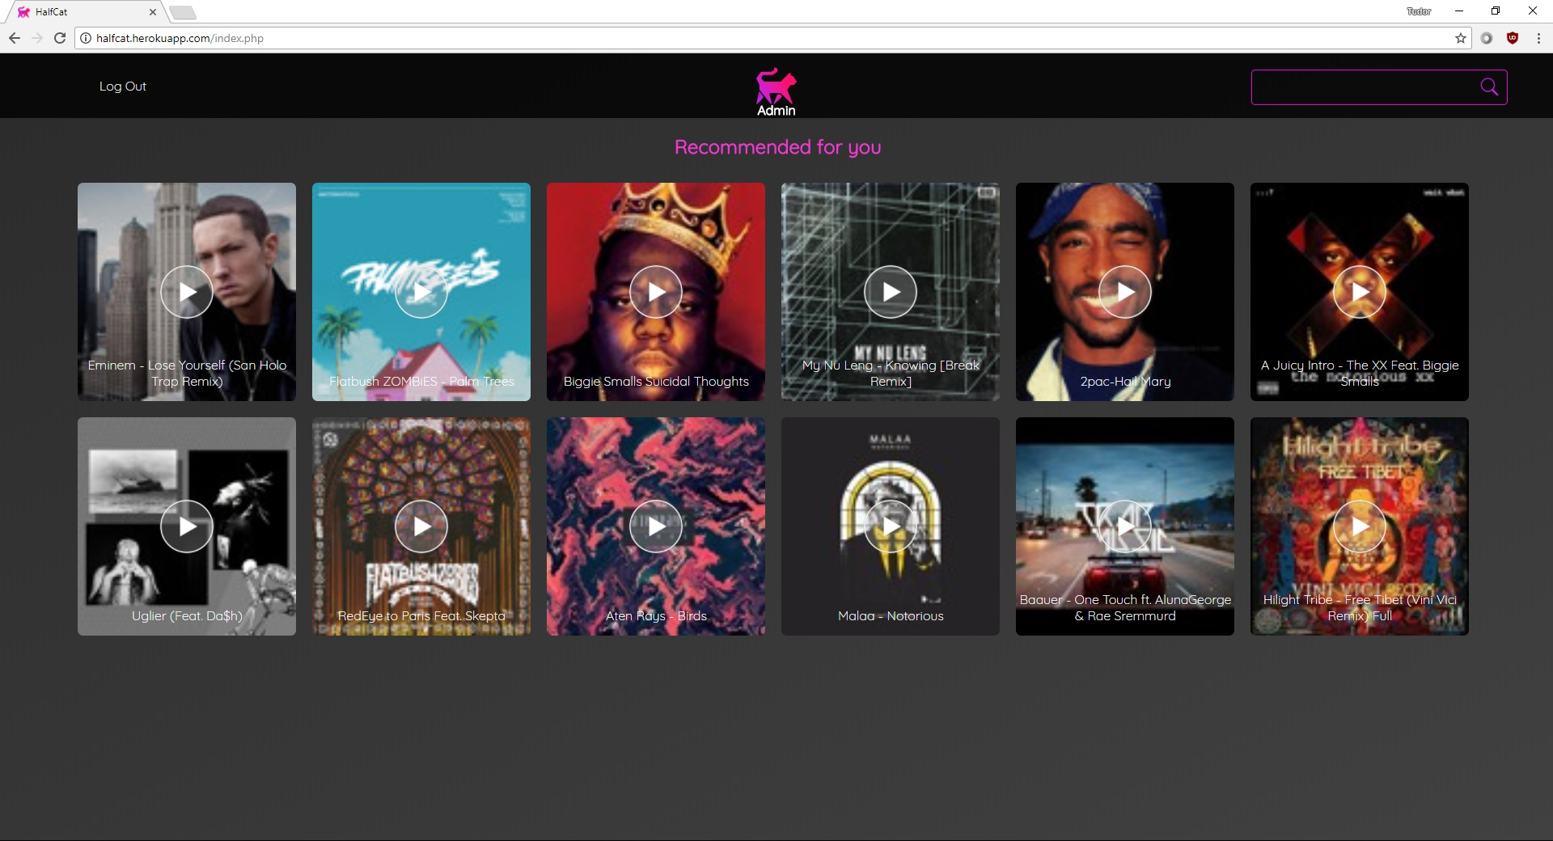

Componentele paginii de pornire:

* Buton Home

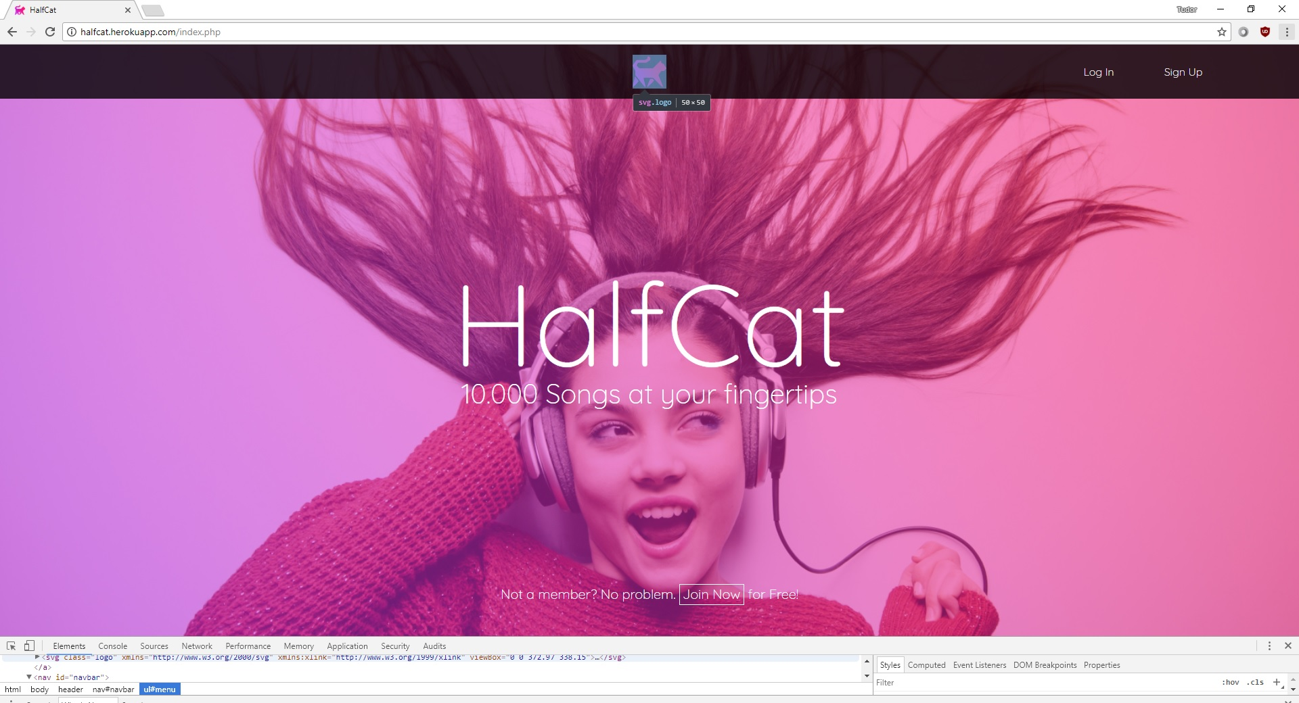

* Butoanele Login si Sign Up

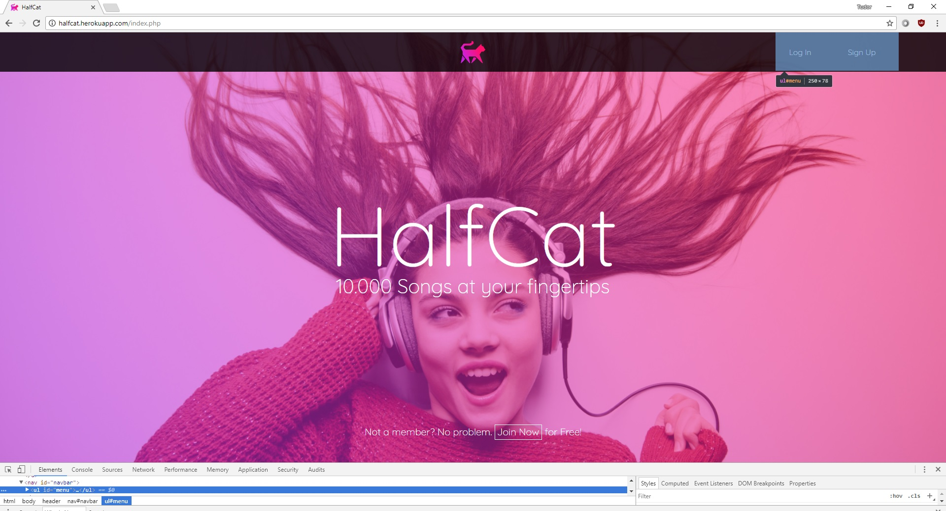

* Butonul Join Now(Sign Up)

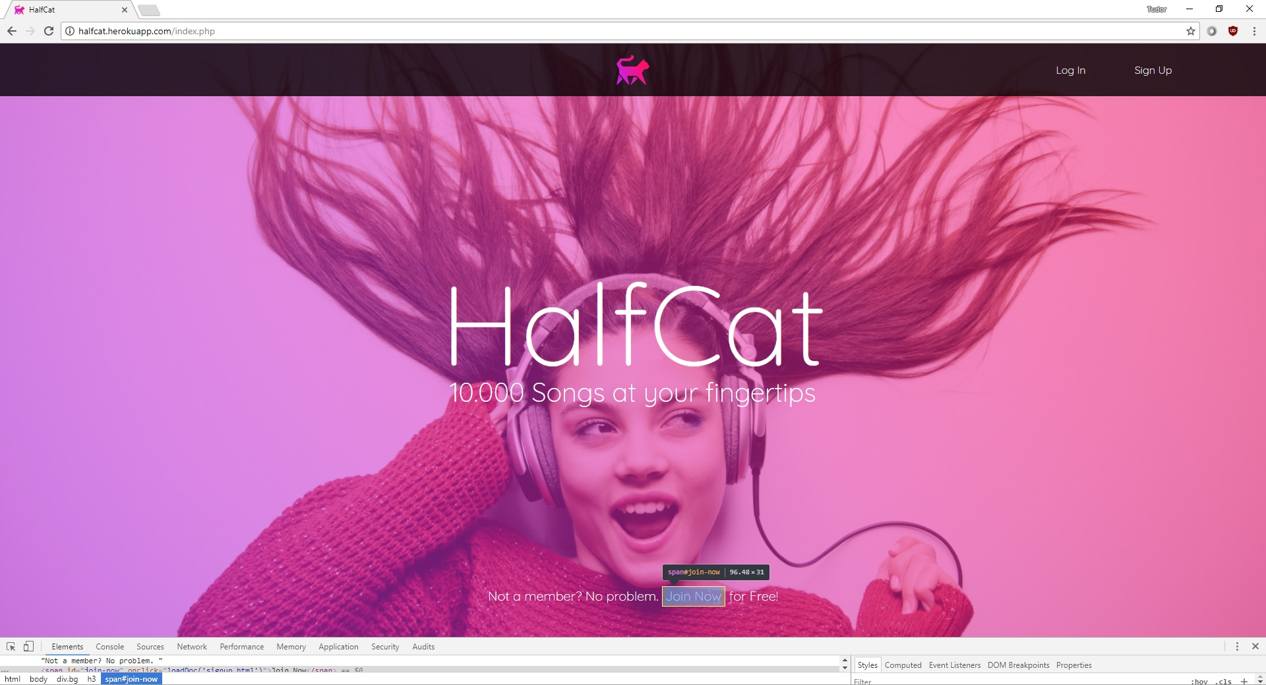

* Formular Log In

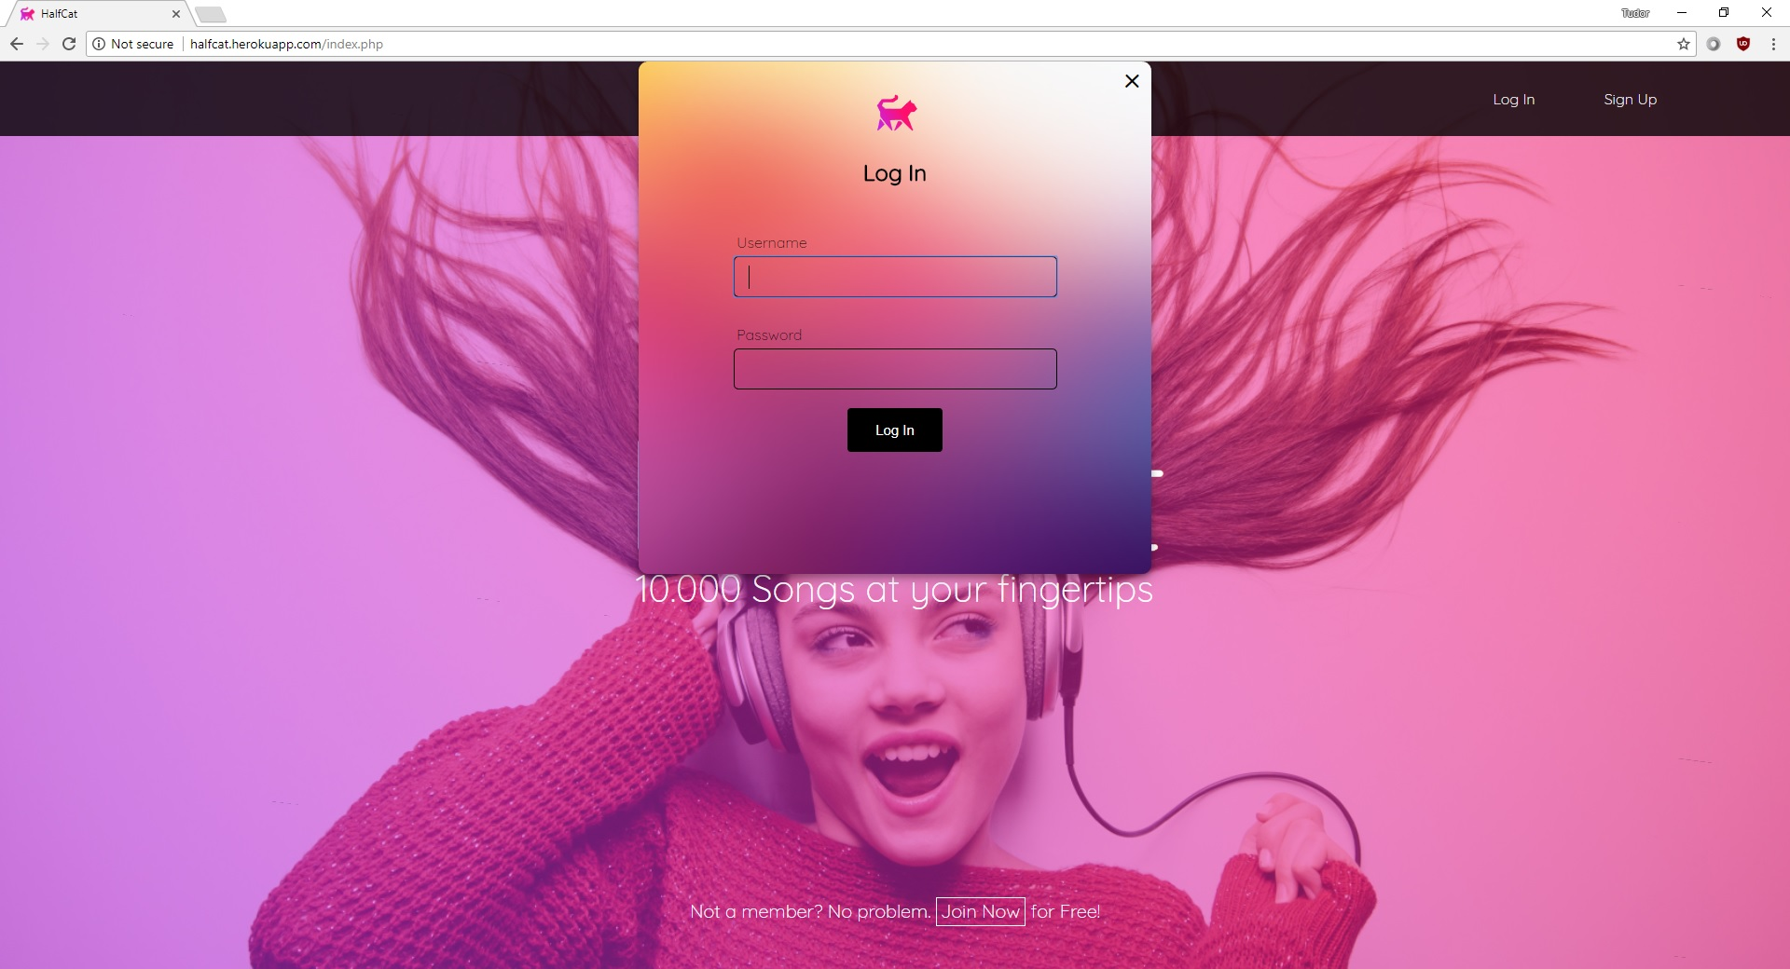

* Formular Sign Up

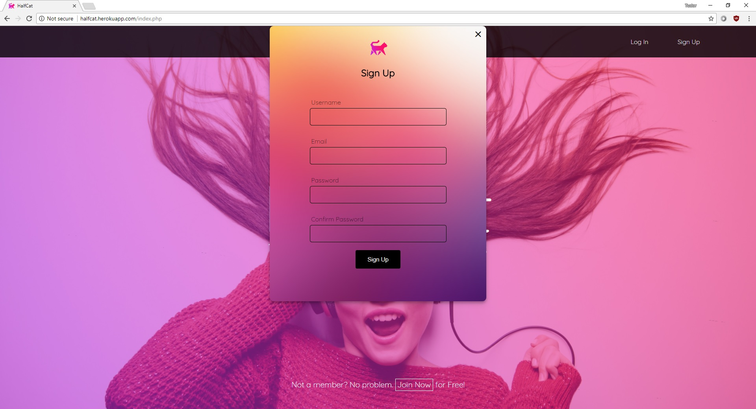

Componentele aplicației:

* Buton Home

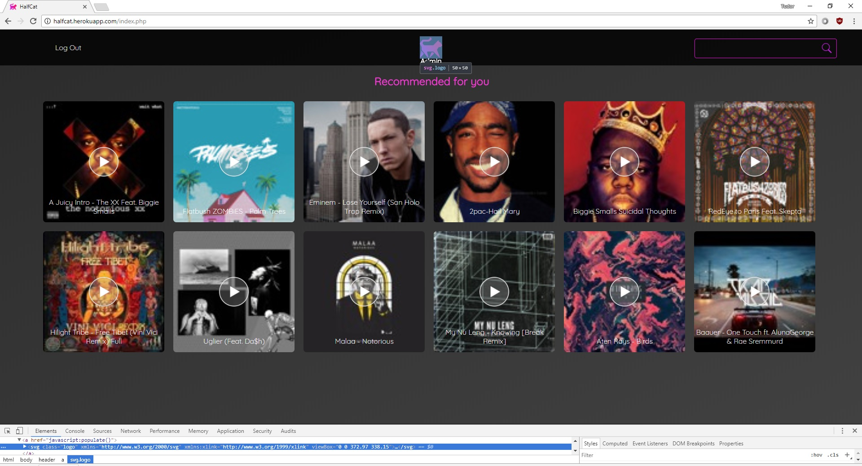

* Buton Log Out

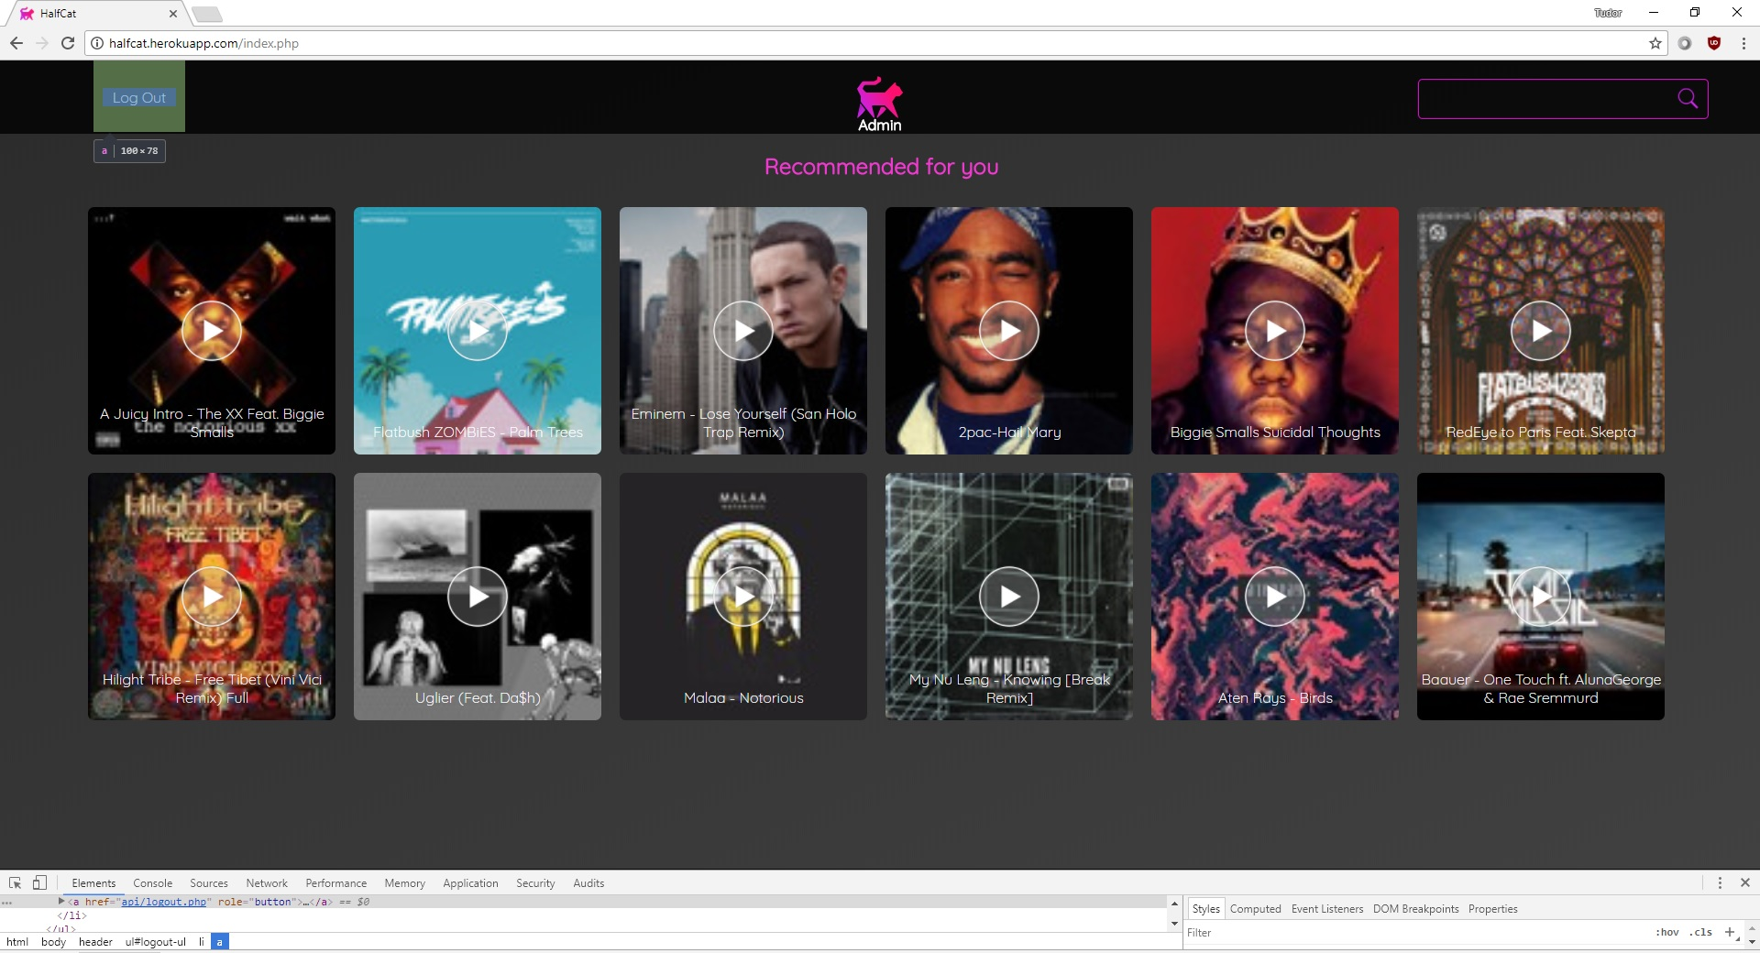

* Searchbar

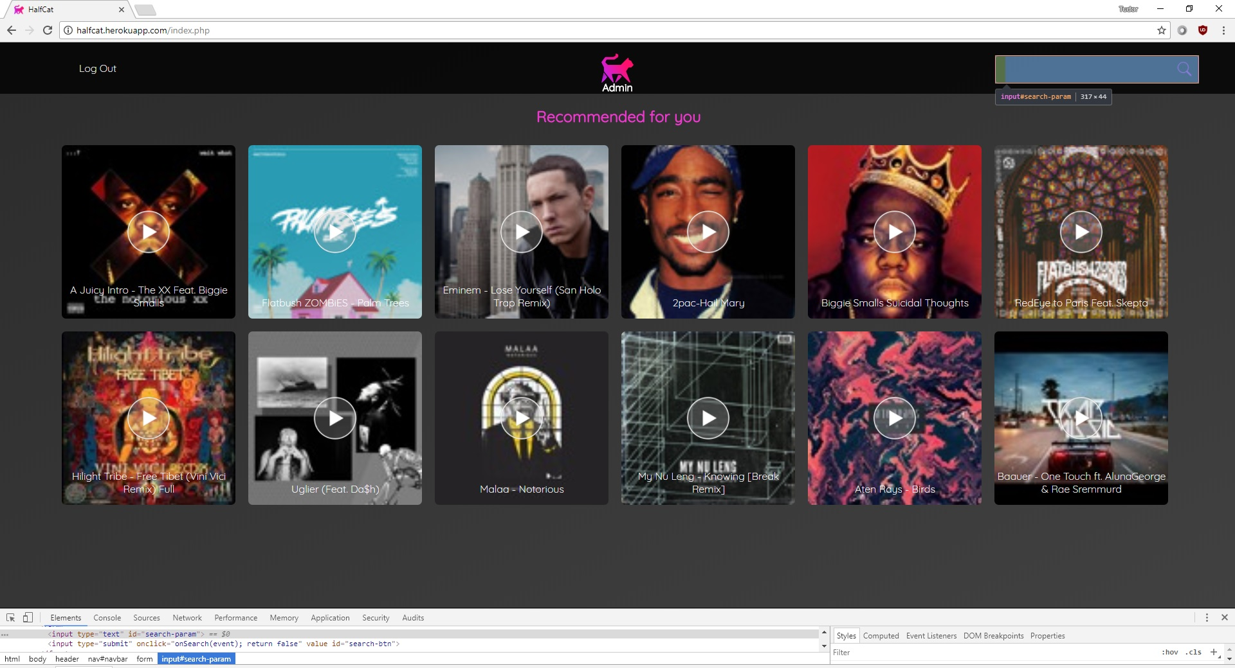

* Numele utilizatorului

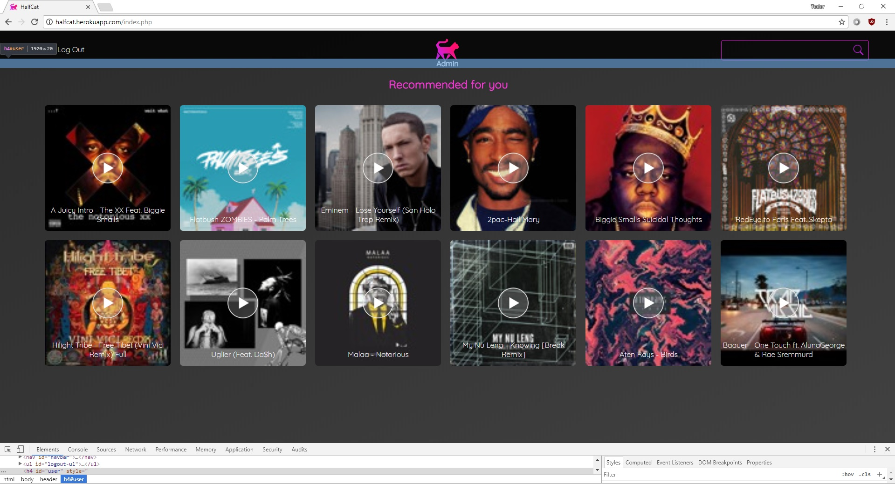

* Secțiunea recommended

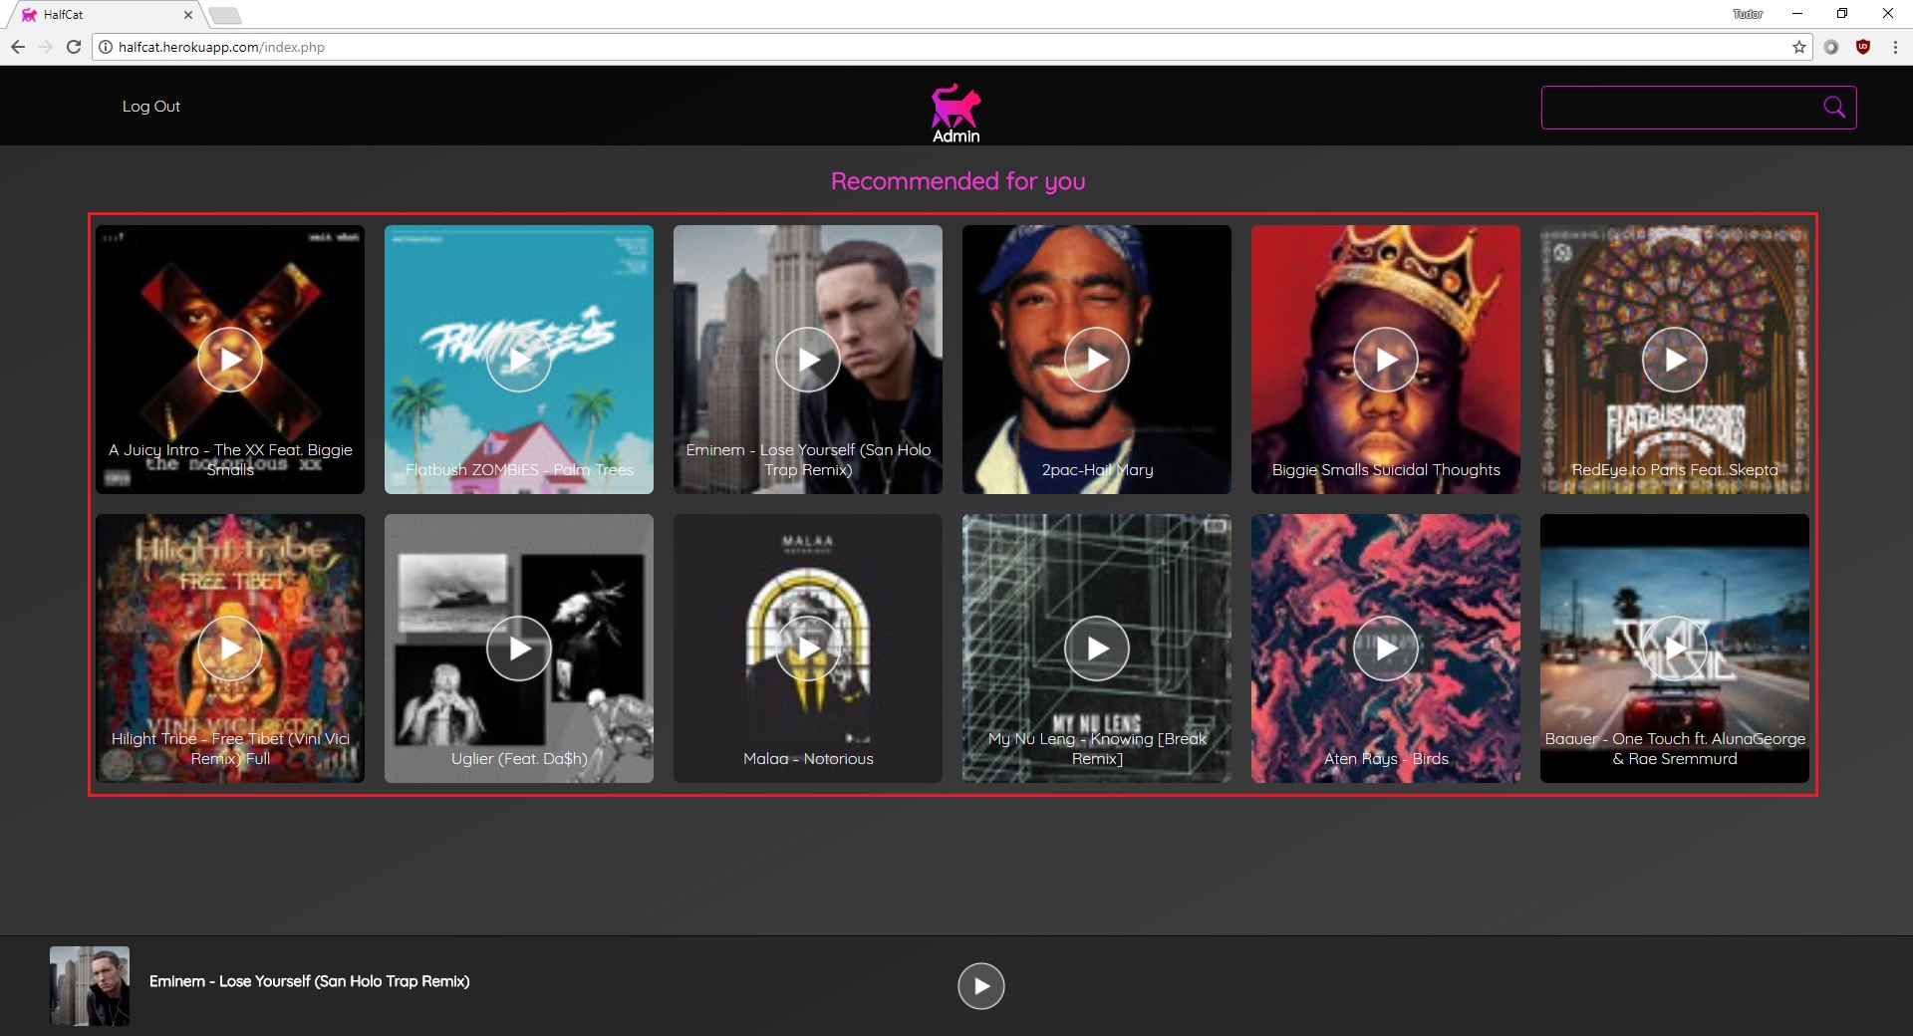

* Music Player

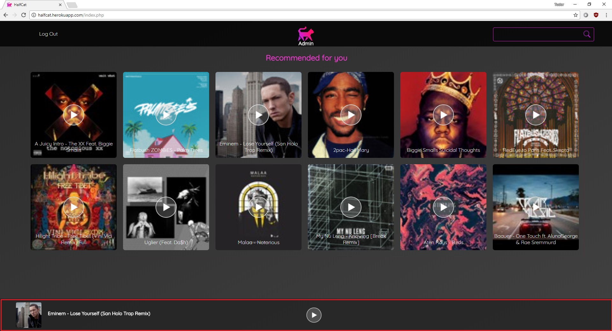

Componentele music player-ului:

* Informații despre melodie

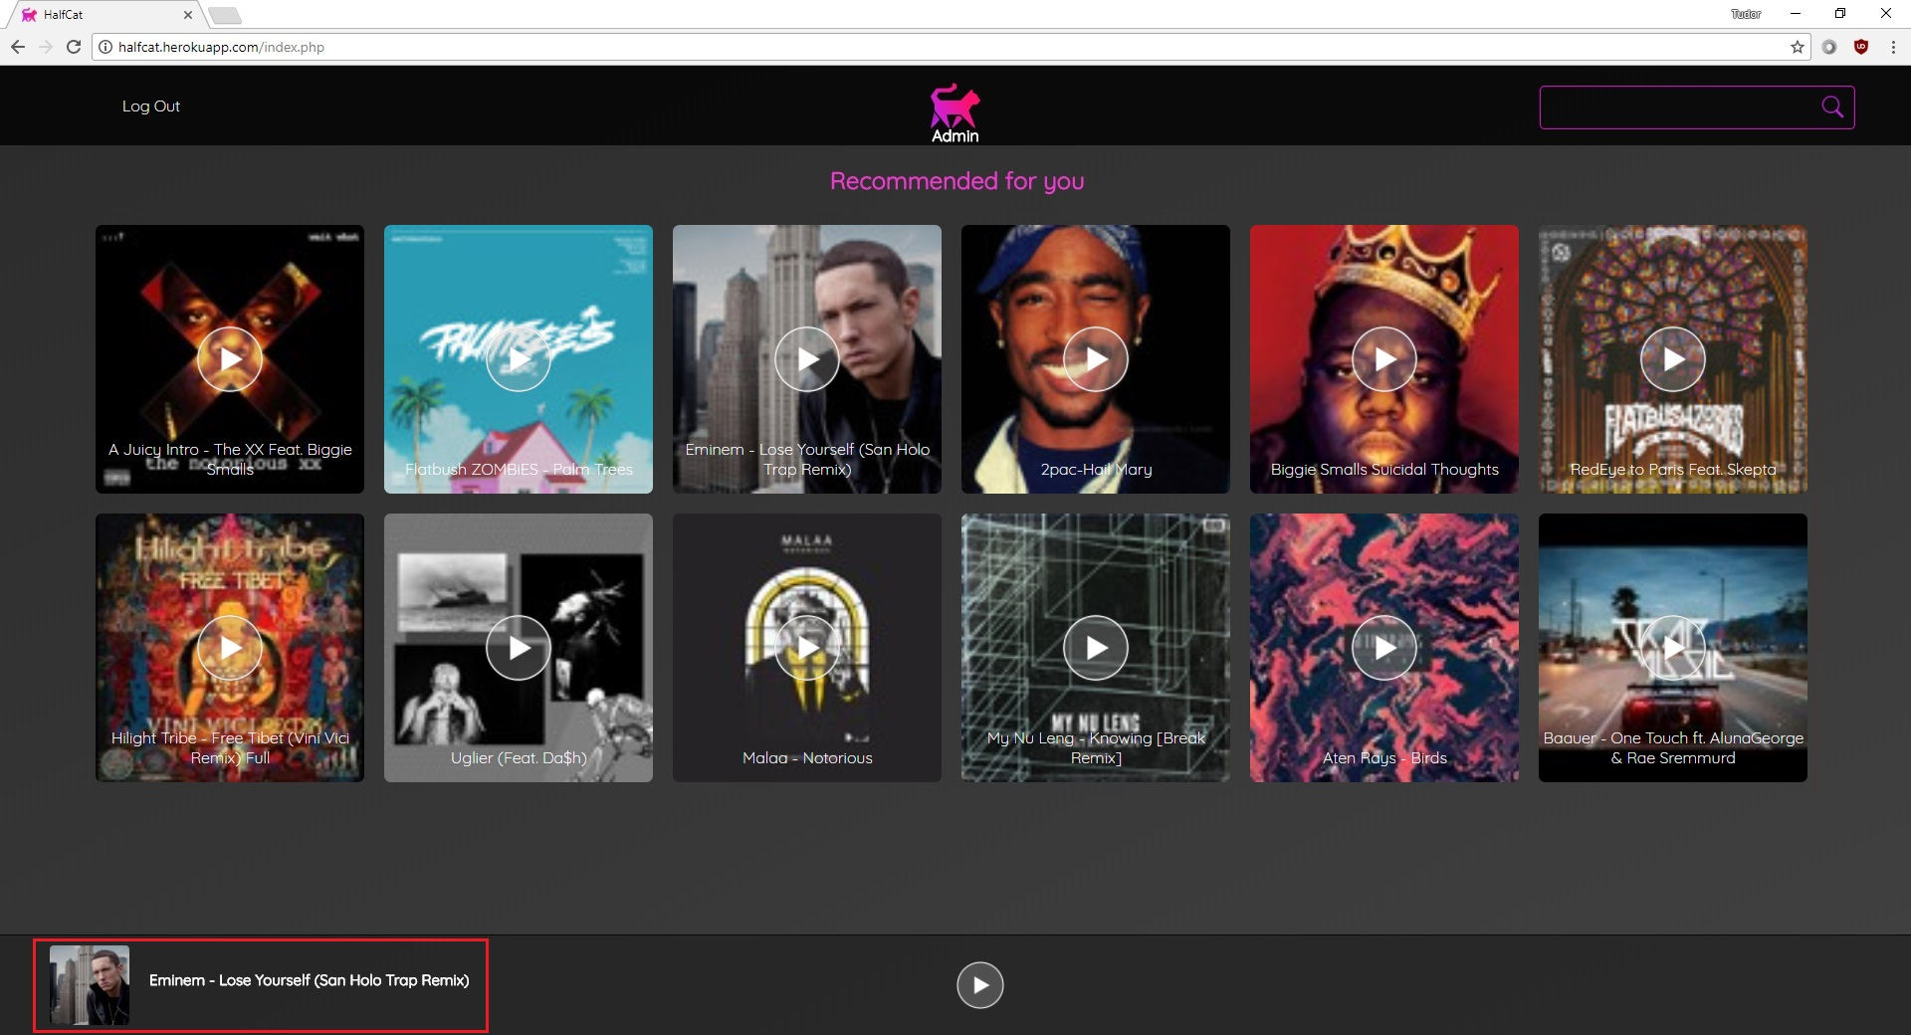

* Buton Play/Pause

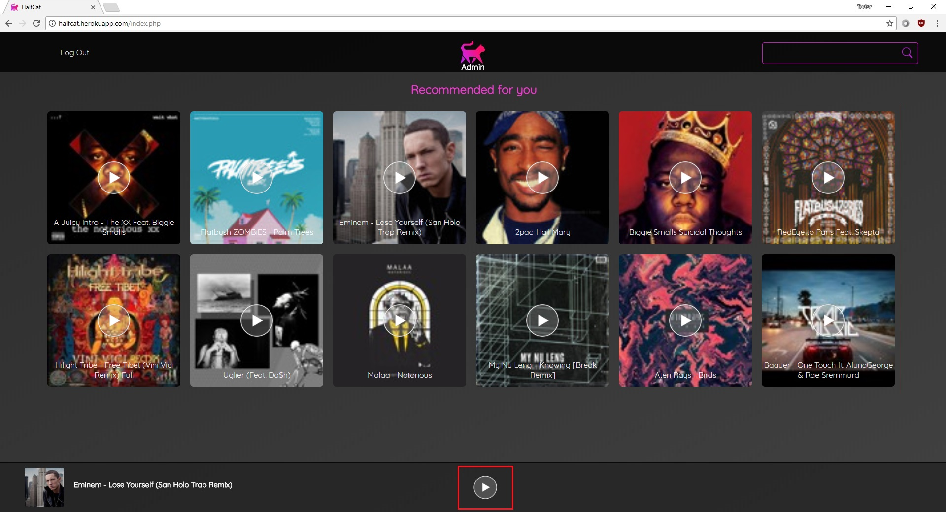

Site-ul folosește API-ul SoundCloud pentru a reda muzică de pe platforma [SoundCloud](https://soundcloud.com/). Prin intermediul barei de căutare, utilizatorul are acces la toata muzica disponibila pe platforma SoundCloud (excecpție făcând melodiile restricționate de SoundCloud din diverse motive).

Exemplu de utilizare a funcției de cautare a site-ului:

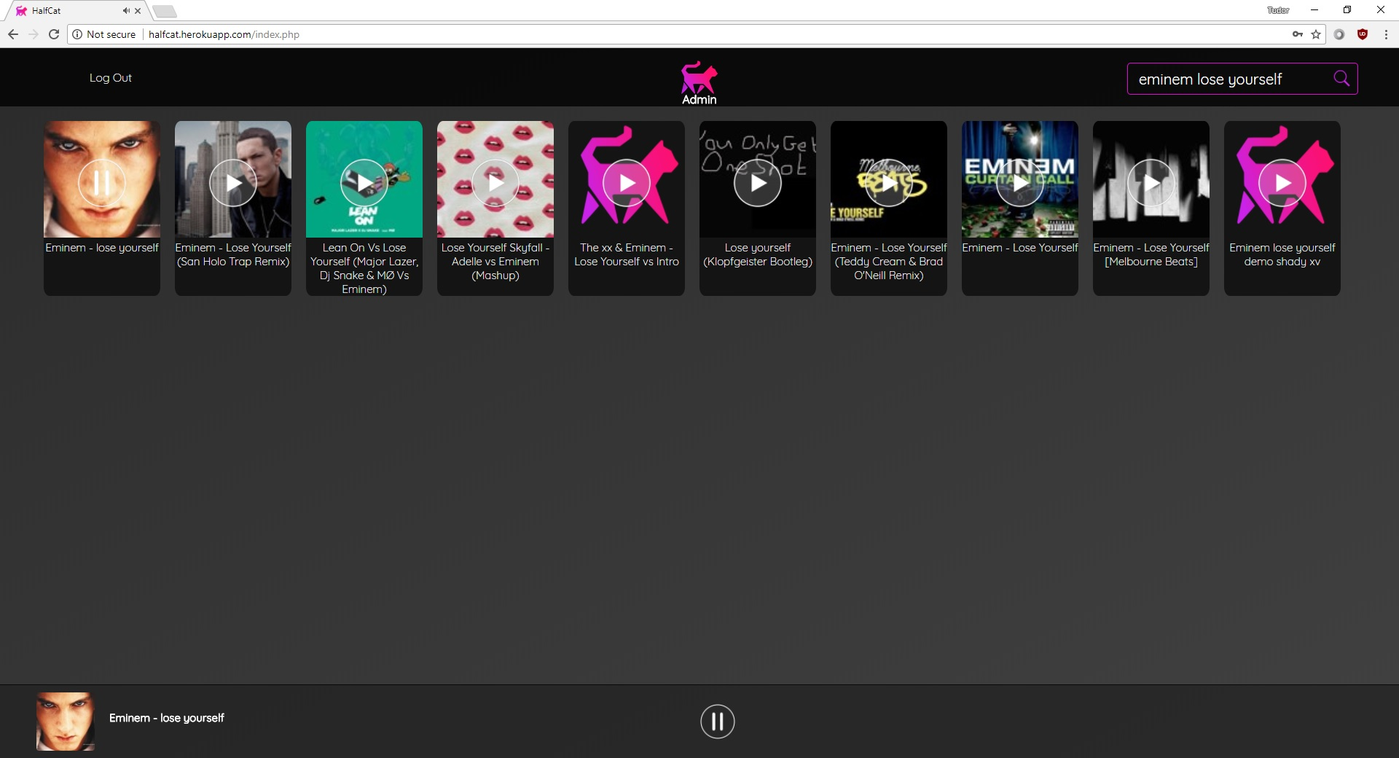

Tehnologii folosite:

* HTML 5
* CSS
* Javascript
* AJAX
* PHP
* JSON